**《金融风险管理》 课 程 论 文**

**(2024-2025学年第二学期)**

**基于历史模拟法计算投资组合VaR**

**学生姓名：何鑫**

**提交日期：2025年 03月 23日 学生签名：何鑫**

|  |  |  |  |
| --- | --- | --- | --- |
| **学 号** | **202266073396** | **座位编号** | **101** |
| **学 院** | **经济与金融学院** | **专业班级** | **22金融2班** |
| **课程名称** | **金融风险管理** | **任课教师** | **于孝建** |
| **教师评语：** | | | |
| **本论文成绩评定：** **分** | | | |

**基于历史模拟法计算投资组合VaR**

何鑫 202266073396 22金2

一、数据来源与分析

1.1 数据来源

数据包含黄金ETF（518880.SH）、红利低波ETF（512890.SH）以及纳斯达克ETF（513300.SH）三种ETF，数据是老师提供，可以自Wind中查找并下载相关数据。数据范围为2020年11月5日到2025年4月18日之间的交易日数据。

1.2数据分析

(1)描述性统计

首先我们针对给出的ETF价格数据进行描述性统计，表1给出了各只ETF的均值，标准差，偏度、峰度数据。

表 1描述性统计

|  |  |  |  |
| --- | --- | --- | --- |
| **指标** | **纳斯达克ETF** | **红利低波ETF** | **黄金ETF** |
| 均值 | 0.05% | 0.05% | 0.06% |
| 标准差 | 1.48% | 1.1% | 0.78% |
| 偏度 | -0.51 | -0.45 | -0.28 |
| 峰度 | 5.54 | 5.24 | 2.41 |

从表1可以发现纳斯达克ETF和红利低波ETF的日收益率平均为0.05%，而黄金的日收益率平均为0.06%。从标准差可以发现纳斯达克ETF最高为1.48%，红利低波ETF为1.1%，黄金ETF为0.78%。仅从均值和标准差来看的话，黄金ETF的夏普比率最高，红利低波ETF次之，而纳斯达克ETF最低。这样来看纳斯达克ETF风险最高，适合高风险偏好投资者，而黄金ETF波动性最低，风险厌恶型投资者可能更加青睐。

考虑三只ETF的偏度可以发现三者均是负偏分布，这表明三只ETF发生极端负收益（大跌）的概率高于极端正收益（大涨）的概率。纳斯达克ETF的负偏程度最大，尾部风险最高；黄金ETF负偏最轻，下跌风险相对可控。

从峰度上看纳斯达克ETF（5.54）和 红利低波ETF（5.24）的峰度远高于正态分布（峰度=3），表明收益率分布呈现尖峰厚尾；黄金ETF 的峰度为 2.41，接近正态分布。这表明纳斯达克ETF与红利低波ETF的极端收益（尤其是极端损失）显著高于正态分布。

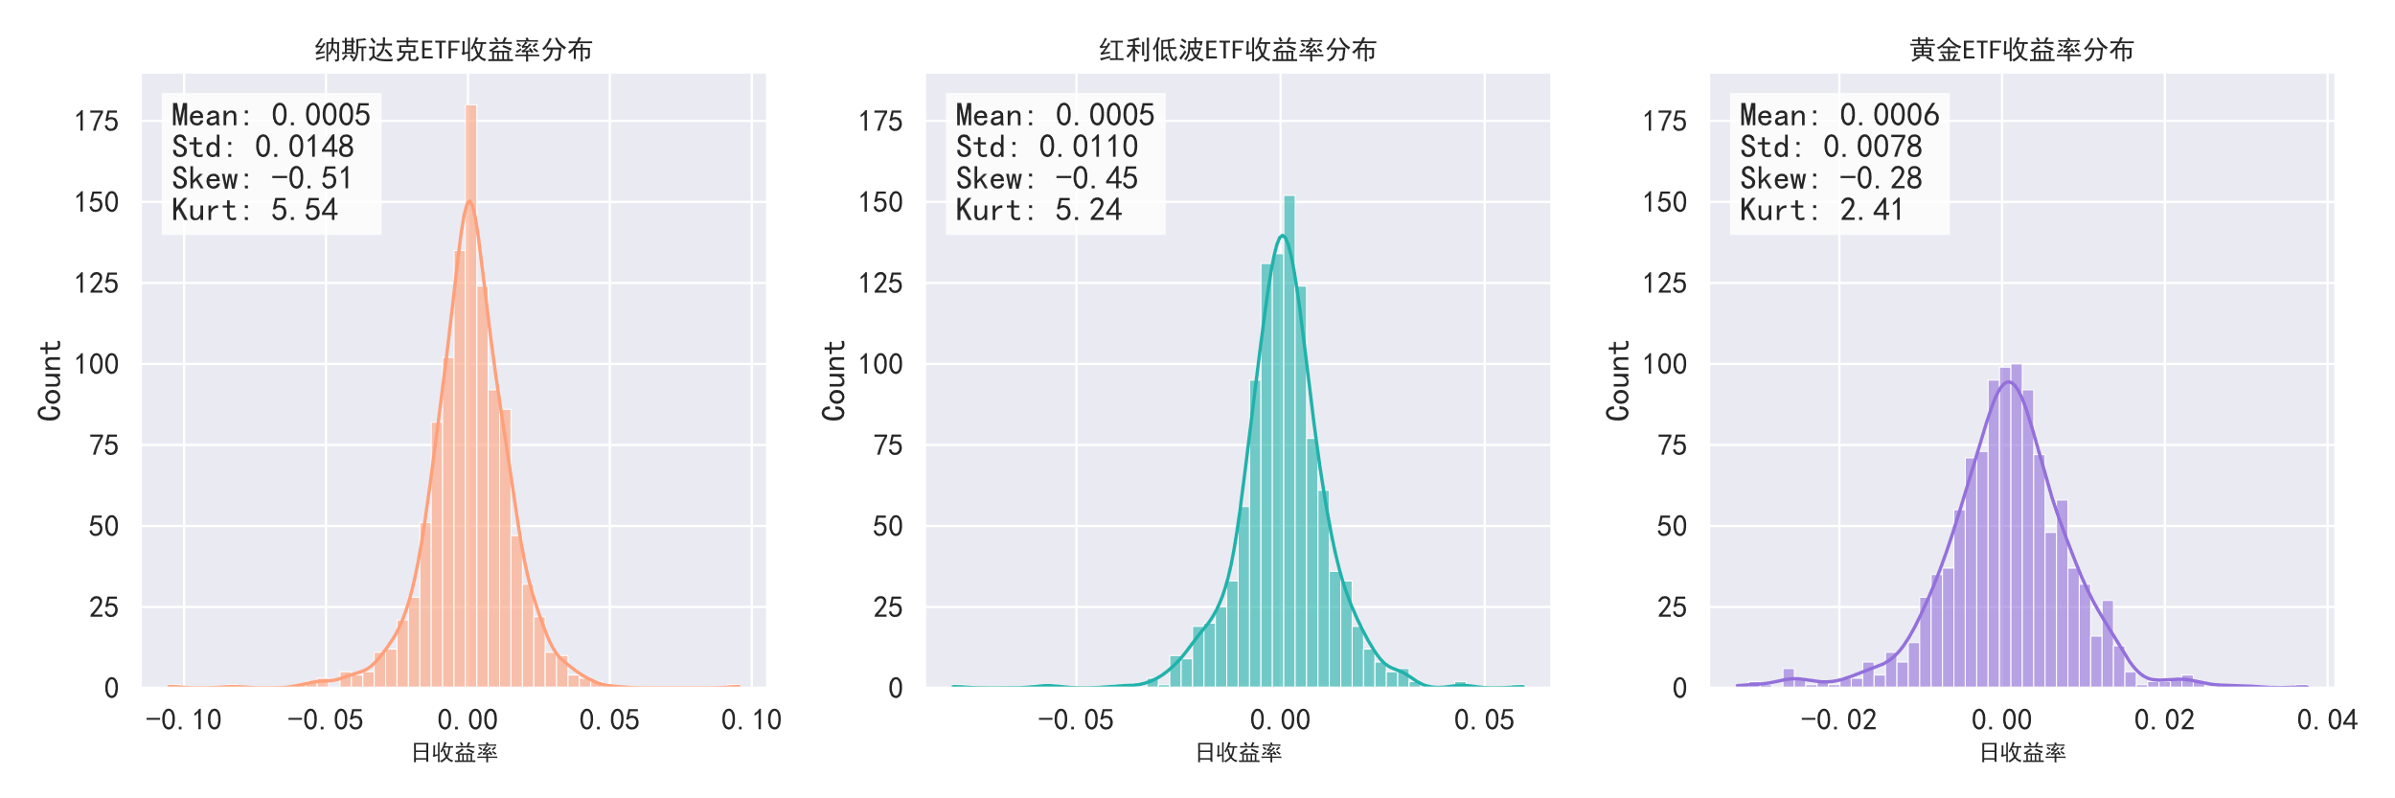

图 1 ETF收益率分布

图1展示了三只ETF收益率的分布形态，可以直观的发现，比起黄金ETF的收益率分布，纳斯达克ETF和红利低波ETF的收益率分布明显更尖，尾部更肥。这与前面的分析相符合。

(2)相关性分析

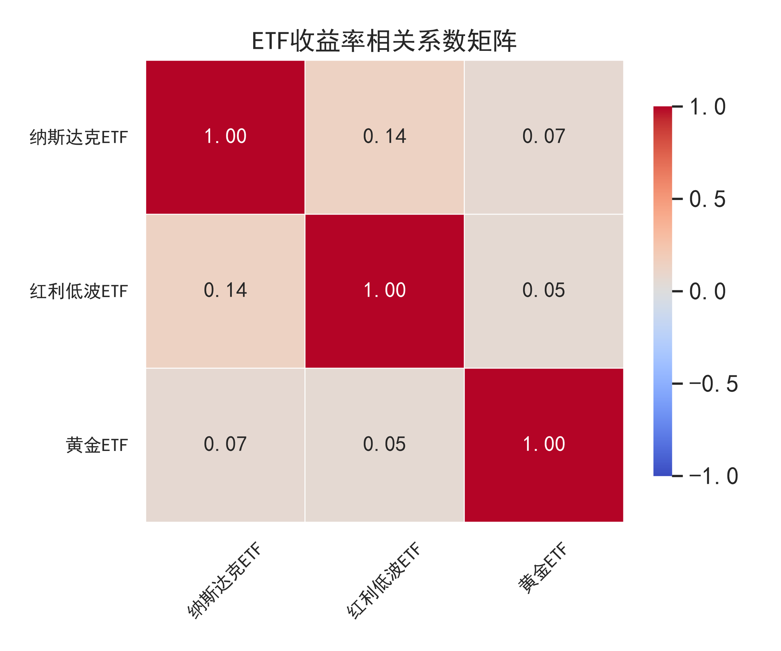

图 2 相关性分析

图2展示了三只ETF的相关系数。纳斯达克ETF与红利低波ETF相关系数为0.14，属于弱正相关，两者价格变动方向略有趋同，但关联性极低。而黄金ETF对于纳斯达克ETF和红利低波ETF而言相关系数均小于0.1，基本上可以认为不相关，两者价格变动几乎独立，这对构建一个更加稳健的投资组合是非常有利的。

二、历史模拟法

2.1 传统的历史模拟法

历史模拟法的核心思想是假设历史收益率的分布能够完全代表未来风险，直接通过历史分位数计算VaR。

**实施步骤：**

1. 历史窗口选择：选取过去T个交易日数据（在实际计算中常常流行采用501天的历史数据，即T=501）。
2. 情景价格计算：假设有m只ETF数据，对每只ETF计算对应的情景价格。

表示第个ETF的第个模拟场景的价格，表示第个ETF选定的历史窗口的第个价格数据。

1. 情景价值计算：结合每只ETF的情景价格和投资金额计算出对应的资产组合的场景价值。

表示第个场景的资产组合总价值，表示对第只ETF的投资金额。

1. Loss（损失）计算：

表示第个场景的损失，表示资产组合总价值。

1. VaR计算：

将按降序排列，取第个收益率作为置信水平下的1日VaR。

2.2 时间加权历史模拟法

时间加权法的核心思想是赋予近期数据更高权重，提升模型对市场变化的敏感度。

**权重设计：**

* 指数衰减权重：对历史第天市场价格赋予权重：

其中为当前时点，权重满足。

**实施步骤：**

1. 赋权场景资产组合损失：对每个场景组合损失分配权重。
2. 构建累计分布函数（CDF）：

将赋权后的资产组合价值按照降序排列，计算累计权重：

1. 确定VaR阈值：

找到最小i使得，为选定的置信水平，对应损失即为VaR。

2.3 波动率加权历史模拟法

波动率加权历史模拟法的核心思想是通过波动率调整历史收益率，消除异方差性影响。

**波动率估计（EWMA模型）：**

* 递归计算各ETF的日波动率：

初始值设为样本方差。

**收益率标准化与调整：**

1. 对历史收益率进行波动率调整：

其中为当前时点的波动率估计。

1. 情景价格计算
2. 情景价值计算：结合每只ETF的情景价格和投资金额计算出对应的资产组合的场景价值。

表示第个场景的资产组合总价值，表示对第只ETF的投资金额。

1. Loss（损失）计算：

表示第个场景的损失，表示资产组合总价值。

1. VaR计算：

将按降序排列，取第个收益率作为置信水平下的1日VaR。

2.4 Kupiec检验方法

Kupiec检验方法是为了验证VaR模型的失败率是否与置信水平一致。

原假设：：实际突破概率。

**实施步骤：**

1. 统计实际损失超过VaR次数：在观察期内，记录实际损失超过VaR的天数。
2. 似然比检验：

构建统计量：

服从自由度为1得到卡方分布。

1. 决策规则：

若，拒绝，模型无效。否则接受，模型通过检验。

2.5 波动率估计方法

(1)传统等权估计

使用历史收益率数据的简单平均计算协方差矩阵。

对于资产和资产，其协方差估计为：

其中为历史窗口长度（如500日），和为资产和资产的收益率均值。

该方法未考虑市场结构的时变性。

(2)EWMA时间加权估计

同2.3中EWMA模型，引入衰减因子 （通常取0.94-0.97），赋予近期数据更高权重。递推公式：

初始值设为历史协方差。

(3)GARCH模型估计

通过动态条件相关（Dynamic Conditional Correlation, DCC）模型分两步估计协方差矩阵。

**步骤：**

1. 单资产波动率建模：对每只资产拟合GARCH(1,1)模型：
2. 动态相关系数建模：标准化收益率为，构建相关系数矩阵：

其中 为标准化收益率的长期平均相关系数矩阵，和为衰减参数。

1. 协方差矩阵：

该方法可以灵活捕捉波动率和相关性的时变性，但计算复杂度高，需校准多参数。

2.6 最小化组合VaR

优化目标：通过调整权重使各资产的边际VaR相等，即：

数值优化步骤：

* 初始化权重。
* 使用波动率加权历史模拟法计算当前VaR以及梯度。
* 使用序列二次规划（SLSQP）算法迭代调整权重，直至梯度均衡。

调仓频率设计：

* 采用每个30个交易日作为调仓时间点，平衡敏感性与交易成本。

三、分析一结果

使用过去**500个交易日**的历史数据，在置信度**99%**的水平下，我们分别通过2.1,2.2,2.3和2.4节介绍的历史模拟法以及Kupiec检验法对ETF数据进行了2024年1月1日的VaR计算和检验。

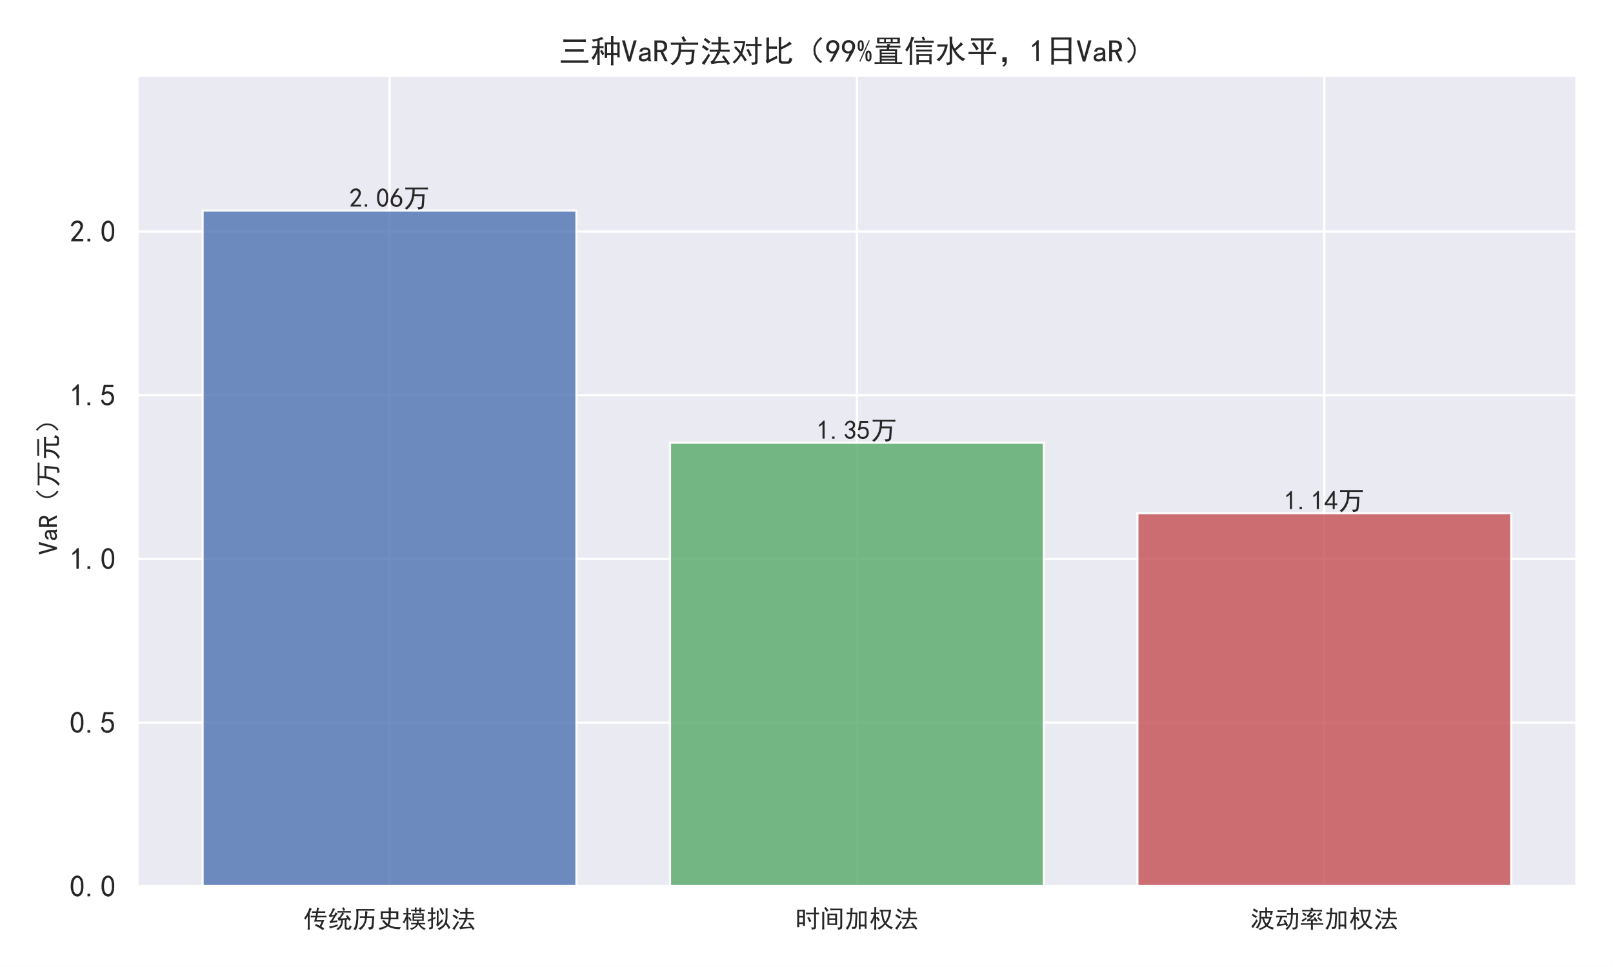

图 3 不同方法VaR对比

图3给出了在2024年1月1日三种不同方法下计算得到的VaR。时间加权法和波动率加权法得到的VaR均低于传统历史模拟法得到的VaR，这反映了时间和波动率调整对尾部风险的修正。

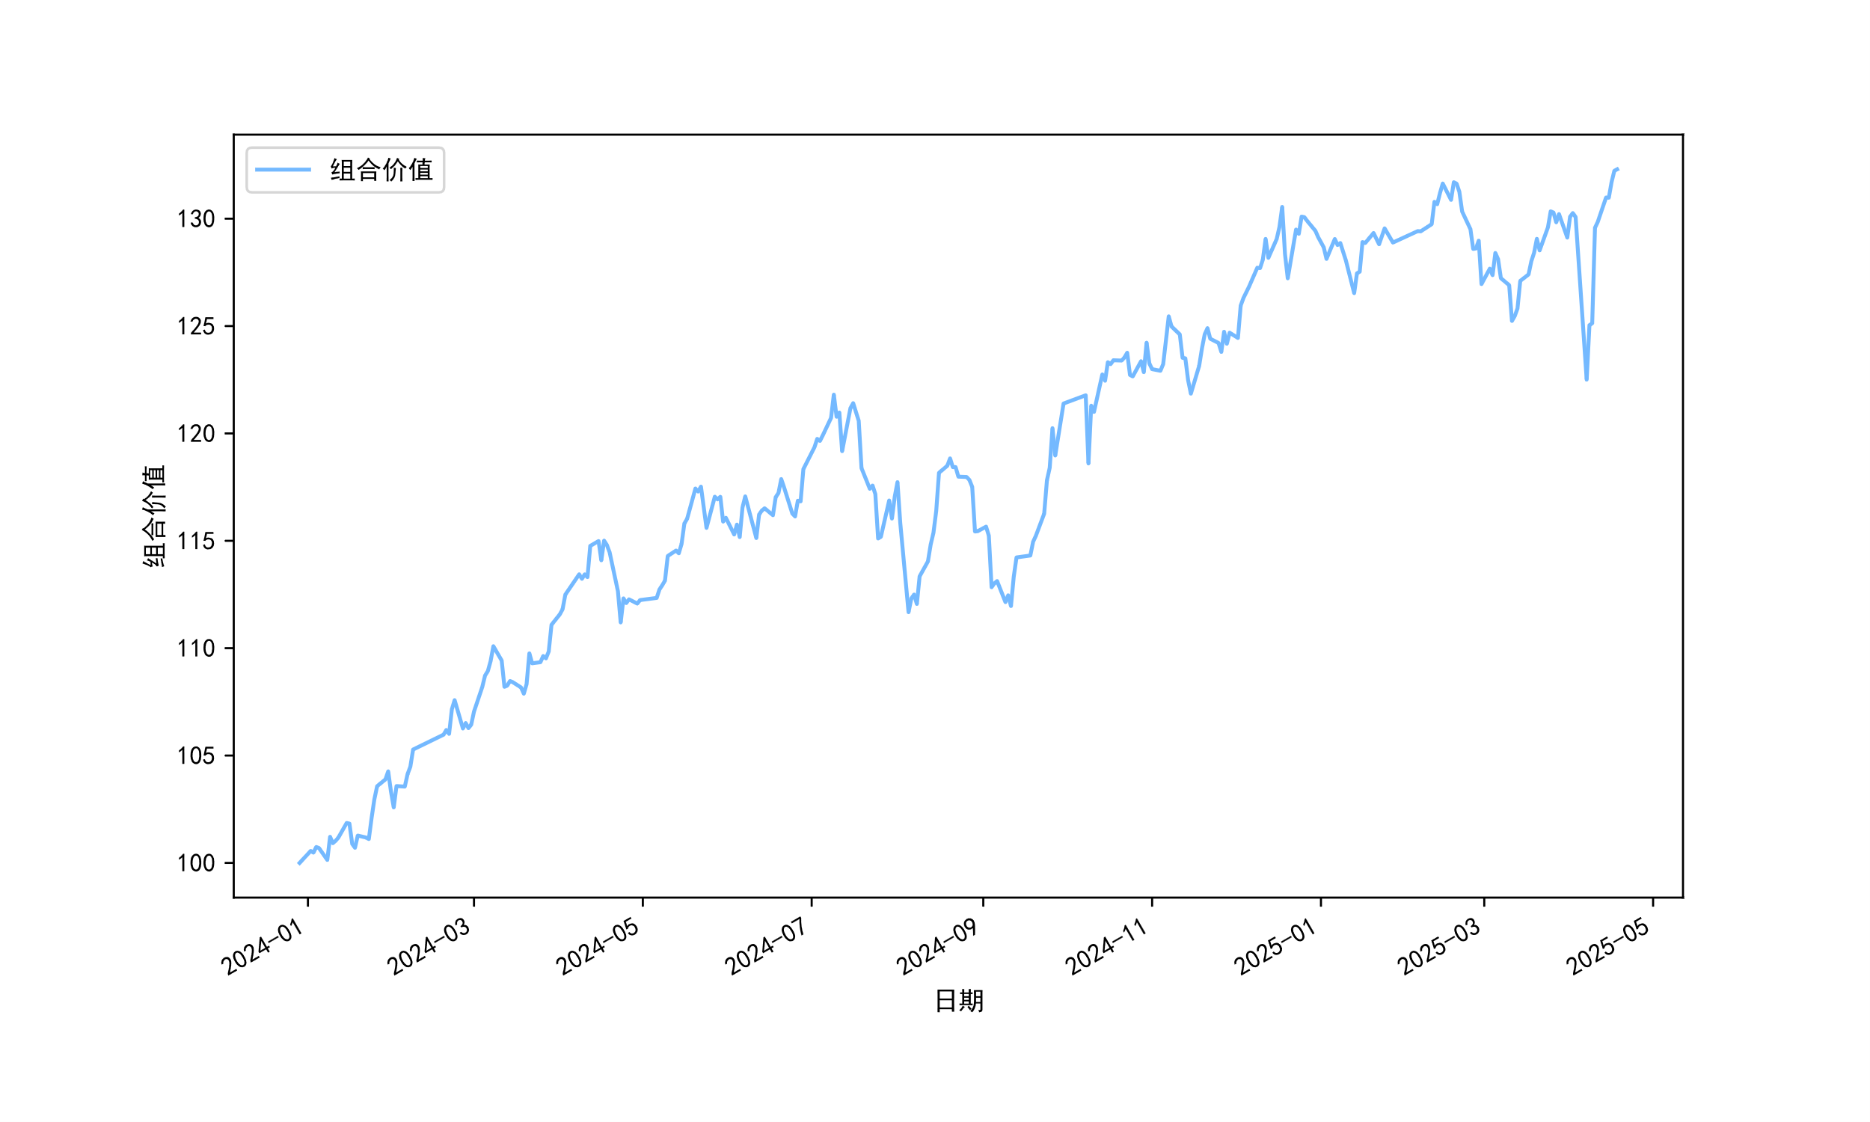

图 4 固定权重组合价值曲线

图4展示了2024年1月1日至2025年4月18日的组合价值。组合价值自2024年1月1日以来整体呈现震荡上升趋势，但在2024年8月中旬和2024年9月中旬左右均出现了较大跌幅，这与那时行情较为低迷有关，而在2024年9月24日以后，那时股市热情高涨，组合价值也在高涨。而在进入2025年后，市场波动加剧，组合价值短暂回调后创历史新高。截止2025年4月18日，组合累计收益率约为32%。

表 2 Kupiec检验结果

|  |  |  |  |
| --- | --- | --- | --- |
| **方法** | **异常次数** | **LR统计量** | **是否拒绝原假设** |
| 传统历史模拟法 | 9 | 7.42 | 是 |
| 时间加权历史模拟法 | 8 | 5.38 | 是 |
| 波动率加权历史模拟法 | 4 | 0.23 | 否 |

表2给出了三种方法的Kupiec检验结果，从结果上看，应该拒绝传统历史模拟法和时间加权历史模拟法，接受波动率加权历史模拟法的结果。

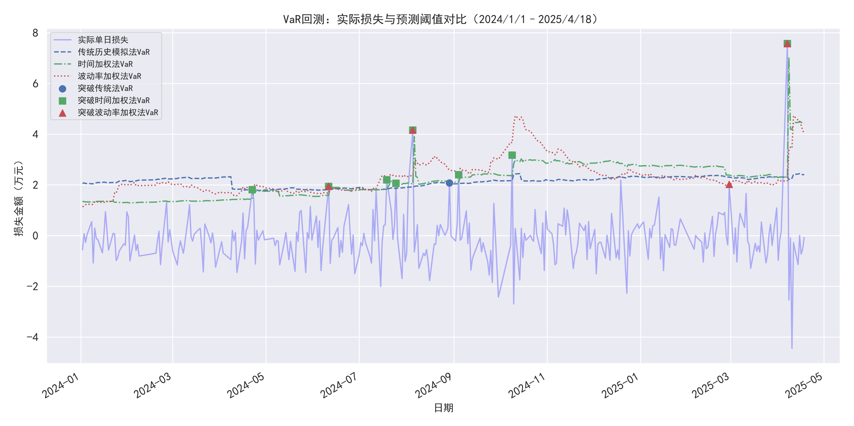

图 5 VaR回测

图5直观展示了三种方法得到的VaR与实际损失之间的关系。传统方法得到的VaR开始时明显高于另外两种方法得到的VaR，而在24年5月份以后明显低于另外两种方法得到的VaR。波动率加权方法得到的VaR更好的捕捉到了资产价值的风险，从而更好的提供了资产价值可能面临的损失的参考值。

四、分析二结果

在分析二中，我们使用了四种方法（传统等权，EWMA时间加权(=0.94)，GARCH，以及GARCH-DCC）来估计三只基金之间的协方差矩阵，估计使用的数据量仍然是前**500个交易日的数据**，同时使用波动率加权历史模拟法计算当日VaR。当得到了这两个数据后，我们就可以计算当日的各资产的边际VaR。在动态调仓中我们固定**30个交易日**作为我们的调仓频率，换句话说，每过30个交易日进行一次调仓。

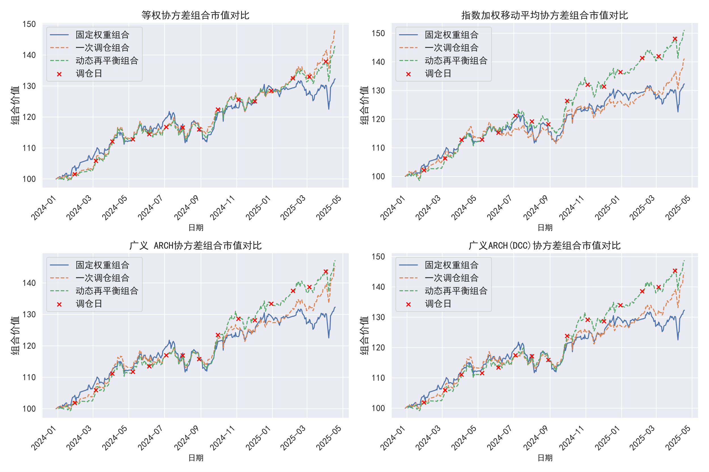

图 6 四种协方差估计方法动态调仓对比图

仅一次调仓组合指的是再计算出2023年12月31日的最优资产配置权重后不再进行调仓的组合。图6展示了四种协方差估计方法下进行动态调仓后与仅一次调仓，分析一中固定权重组合的组合价值。从图中可以直观发现，使用EWMA时间加权估计得到的协方差进行动态调仓的组合价值最优，明显优于其他三种协方差估计方法。所有进行优化后权重的方法的组合价值明显都优于分析一中的组合价值。使用传统等权协方差进行动态调仓得到的组合价值竟然还比不上仅一次调仓组合，这可能说明传统等权协方差方法并不能很好的捕捉收益率之间的相关性。通过上述分析我们可以发现使用EWMA时间加权估计协方差明显优于其他方法对协方差的估计。

表3给出动态调仓下各种方法与分析一中的固定权重下各种风险收益指标的比较。从表中可以发现固定权重方法下的年化收益率显著低于其他四种方法。EWMA时间加权方法下的年化收益率最高，同时其年化波动率也优于固定权重和传统等权，综合各种指标来看EWMA时间加权方法下的动态调仓表现最好。其次是GARCH-DCC方法，在GARCH-DCC方法下的组合的年化收益率为35.98%，年化波动率最小，为11.64%，最大回撤为-6.04%。

表 3 风险收益指标

|  |  |  |  |  |
| --- | --- | --- | --- | --- |
| **方法** | **年化收益率(%)** | **年化波动率(%)** | **累计收益率(%)** | **最大回撤(%)** |
| 固定权重 | 23.96 | 12.18 | 32.3 | -8.32 |
| 传统等权 | 31.82 | 12.05 | 42.91 | -5.43 |
| EWMA时间加权 | 37.64 | 11.88 | 51.11 | -6.66 |
| GARCH | 34.88 | 11.65 | 47.2 | -5.78 |
| GARCH-DCC | 35.98 | 11.64 | 48.76 | -6.04 |

图7给出了四种协方差估计方法下的组合价值随时间变化的对比图，EWMA时间加权下的组合价值总是高于其他三种方法，GARCH-DCC与GARCH方法两者差别并不大，表现最差的是传统等权方法。

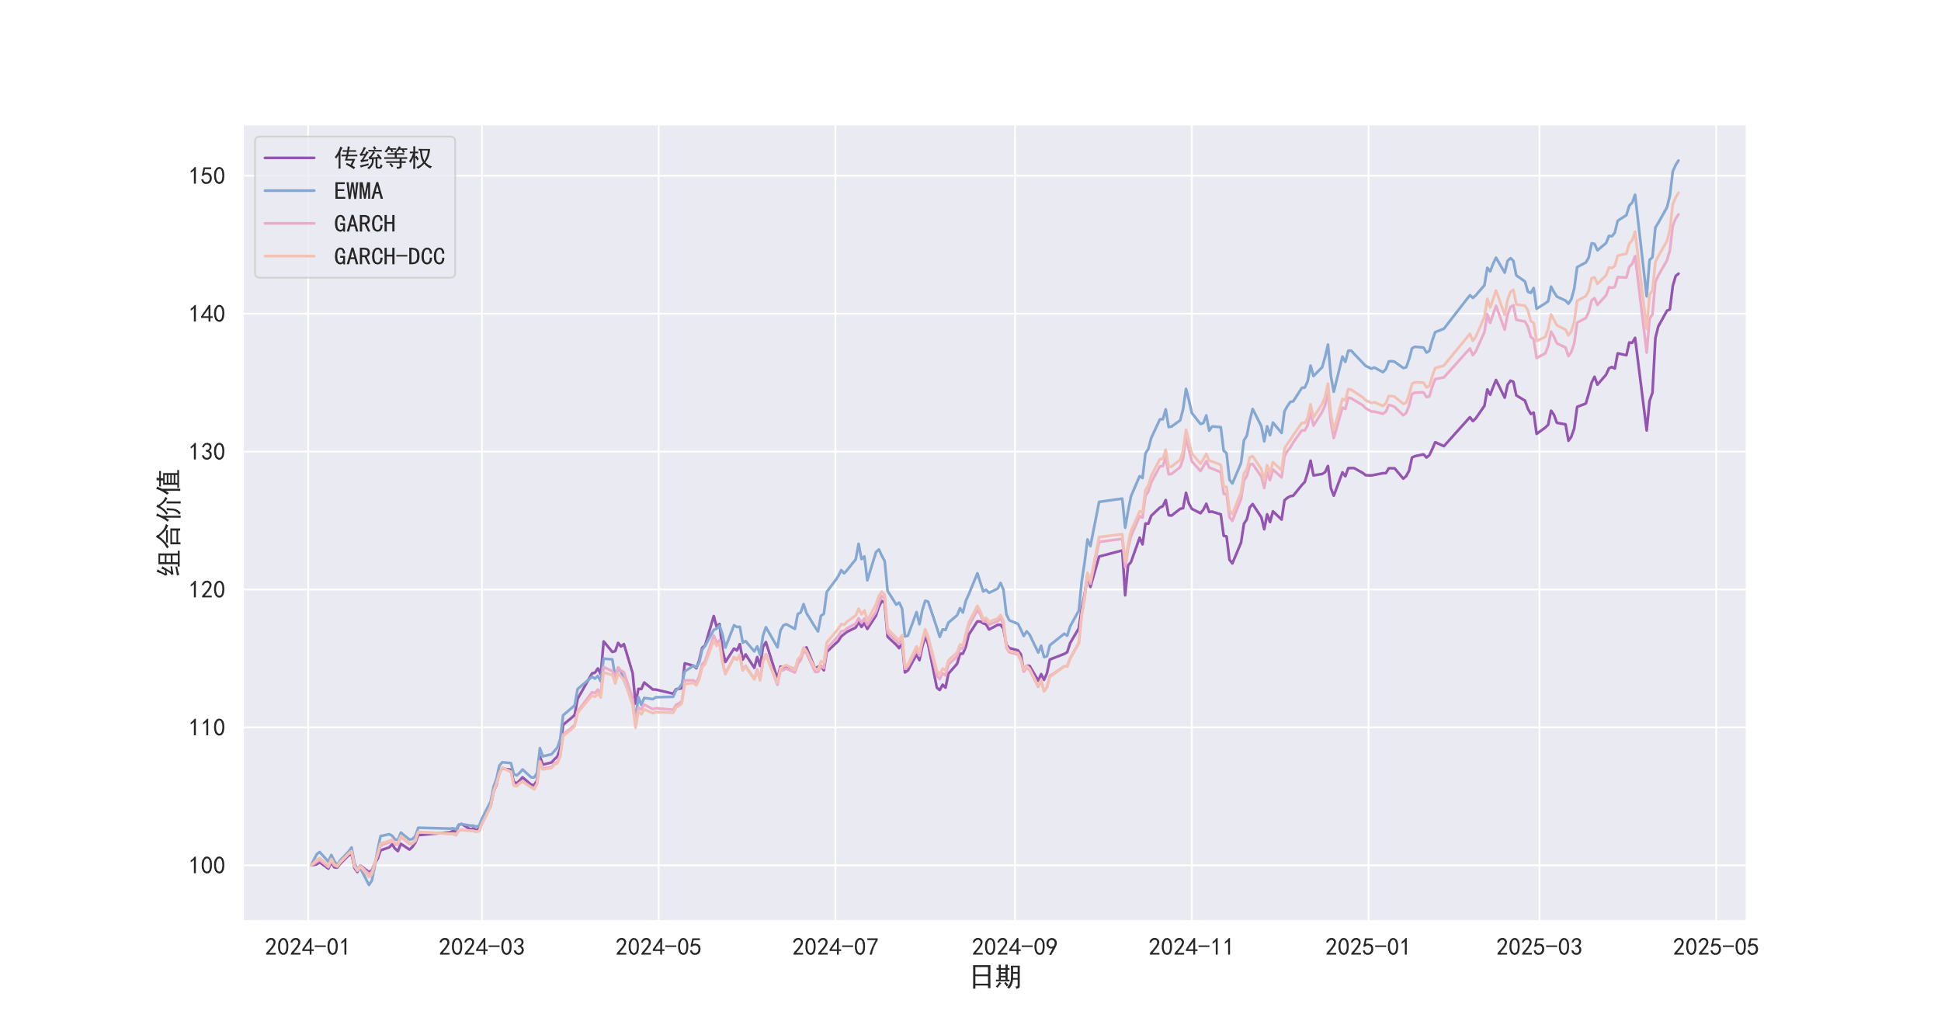

图 7 四种协方差方法组合价值对比

五、总结

通过本次作业，我深刻认识到风险管理在投资决策中的重要性。首先，通过对ETF资产的描述性统计分析，我学会了如何从均值、标准差、偏度和峰度等角度全面评估资产的风险与收益特征；黄金ETF波动最小、夏普比率较高，适合作为稳健型资产配置。其次，相关性分析表明三只ETF之间相关性较低，特别是黄金ETF与其他两只ETF几乎不相关，这说明通过合理组合可以实现良好的分散化效果，有效降低非系统性风险。此外，在VaR模型的构建与比较中，我掌握了传统历史模拟法、时间加权和波动率调整方法的实现逻辑，并理解了Kupiec检验在模型有效性验证中的作用。最后，在动态调仓策略中，基于EWMA估计协方差的优化组合表现出最优的风险调整后收益，说明引入时变性和权重调整能够显著提升投资组合的表现。整体而言，这次研究让我更加深入地理解了现代投资组合理论与风险管理工具的实际应用，提升了我在金融数据分析与量化建模方面的能力。

六、附录：

6.1对冲策略代码